UNIDAD 1: ADMINISTRACIÓN DE TERRITORIOS INTELIGENTES
ENFOQUES, BALANCES Y DESAFÍOS PARA LOS GOBIERNOS SUBNACIONALES
DOCENTE: BERNARDO FERNANDEZ TELLERÍA
ALUMNA: PATRICIA TANIA VASQUEZ AGUILERA
FECHA: 07/09/2017

ACCESO AL AGUA CON SISTEMA ATRAPANIEBLAS EN UN DISTRITO DEL MUNICIPIO DE LIMA - PERU

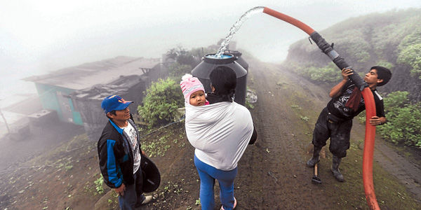

“Lima es, de hecho, la ciudad más grande en el mundo, después de El Cairo, construida encima de un desierto, y tiene una población de 9 millones de personas, de las cuales cerca de 2 millones viven en zonas urbanas precarias, edificadas en terrenos áridos y deslizables que a menudo no permiten la instalación de redes de servicios ni la construcción de infraestructura pública. Están privados de un sistema de alcantarillado eficiente, expuestos al riesgo de contraer enfermedades y obligados a pagar por el “oro azul” un precio dramáticamente más alto que el fijado por las empresas que operan en el resto de la ciudad.”

De acuerdo con las cifras de la Fundación Peruanos Sin Agua, la demanda anual en Lima y El Callao es de 700 millones de m³ de agua, pero el ‘stock’ actual no supera los 330 millones de m³. Se calcula que el déficit de cobertura supera el millón y medio de habitantes, focalizados en zonas periurbanas. Un limeño consume 250 litros de agua cada día. Este gasto, en una urbe donde no llueve, está muy por encima de ciudades como Santiago de Chile, Bogotá y París. En la capital colombiana, el consumo por habitante es de 76,32 litros por día.

DISTRITO DE SAN JUAN DE LURIGANCHO – VILLA MARIA DEL TRIUNFO
Lima es una anomalía climática, con sus bajas temperaturas y una humedad que puede alcanzar el 98%, a pesar de estar a pocos metros sobre el nivel del mar y justo por debajo de la línea ecuatorial. Sin embargo, “Peruanos sin Agua” ha decidido sacar beneficio de esta condición.

Villa María del Triunfo, es el barrio marginal más grande e impresionante de Lima, donde desde abril hasta diciembre más de 500.000 personas están envueltas por la neblina, en tan solo 10 años se han instalado 120 atrapanieblas, que responden a las necesidades de 600 familias. “Cada uno de ellos logra captar agua desde 200 hasta 350 litros diarios y puede llenar un tanque de 1.100 litros en tres días, lo que genera un ahorro que puede llegar a un 80 por ciento, porque la gente tiene que comprar solo agua para beber, para todo lo demás hay la niebla”.
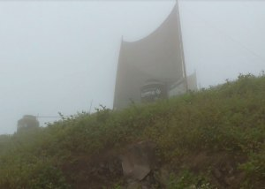
Una creativa herramienta para captar agua del aire.

Atrapanieblas es el nombre con el cual se conoce a la infraestructura conformada por una red, algunos postes, sistema de tuberías y un reservorio para obtener agua captándolo de la propia atmósfera, siendo almacenados para luego usarse en el riego de cultivos, lavado de ropa, entre otros.

Evaluación de la transversalidad del proyecto con las 6 dimensiones de inteligencia: CIUDADANÍA (1); ECONOMÍA (2); MOVILIDAD (3); CONDICIONES DE VIDA (4); GOBIERNO (5) Y MEDIOAMBIENTE (6)

- GENTE INTELIGENTE
Este proyecto rescata un proyecto universitario (Universidad San Marcos de Lima), así como experiencias similares implementadas en el Norte de Chile. La demanda y primera necesidad no satisfecha de la comunidad (acceso al agua) derivó en la implementación de este proyecto. Aplicación de tecnología novedosa y económica.

Subcomponentes activados: NIVEL DE ESTUDIOS – CREATIVIDAD – PARTICIPACIÓN EN LA COMUNIDAD.

- ECONOMÍA INTELIGENTE – 6. MEDIO AMBIENTE INTELIGENTE
La captación de agua a través del sistema novedoso de atrapanieblas, permite a la población ahorrar en el pago del agua, que se limita a pagar únicamente por agua para el consumo. El agua captada les permite diversificar su economía en: siembra de legumbres y verduras para autoconsumo y venta, siembra de plantas medicinales y hierbas para cosmética, incursión en pequeñas industrias de elaboración de cerveza. Todas actividades limpias, de cuidado del medio ambiente y con productos orgánicos, libres de pesticidas.
Alianzas del municipio, la Fundación “Peruanos sin Agua” con la empresa privada.

Subcomponentes activados: ESPÍRITU INNOVADOR – PRODUCTIVIDAD – APOYO AL EMPRENDIMIENTO

Subcomponentes activados: ATRACCIÓN DE CONDICIONES NATURALES – MANEJO DE RECURSOS HÍDRICOS – ENERGÍA SOSTENIBLE – PROTECCIÓN MEDIOAMBIENTAL

- CONDICIONES DE VIDA INTELIGENTE
Mejora las condiciones de vida de una población marginada. Promueve una activa autogestión, involucramiento de la población y elevación de la autoestima. Fuerte sentido de solidaridad y pertenencia.

Subcomponentes activados: CONDICIONES DE SALUD – COHESIÓN SOCIAL

Transversaliza 4 dimensiones de inteligencia.

